PREMIOS EIKON CÓRDOBA 2018
Categoría General
Categoría 9: Patrocinio o sponsoring cultural
Título del programa: Muestra Homenaje Kioscos Argentinos

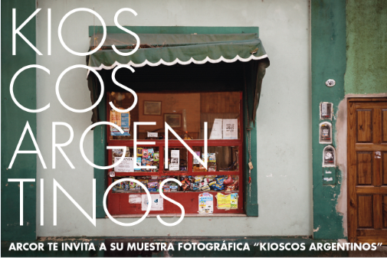

GRUPO ARCOR – Gerencia Corporativa de Comunicación Institucional
Personas responsables del plan de comunicación:
Por ARCOR: Valeria Abadi, Lázaro Quintin, Sofía Satragno y Silvina Marzano.
Relaciones con la Prensa: María Laura Vaquero

Agencias colaboradoras: Lawson Comunicación y Estrategia- Nah!

Twitt: #KioscosArgentinos
INTRODUCCIÓN

Sobre Grupo Arcor
Grupo Arcor, fundado en 1951 en la ciudad de Arroyito, Córdoba (Argentina), es un grupo multinacional argentino líder compuesto por tres divisiones de Negocio: Consumo Masivo (golosinas, chocolates, helados, galletas y alimentos), Agronegocios y Packaging.

La empresa gestiona sus negocios de manera sustentable y desarrolla marcas líderes que son preferidas por consumidores de los cinco continentes. Su amplia gama de productos es de alta calidad y diferencial. Además, elabora productos que contienen ingredientes funcionales y promueven un estilo de vida saludable.

En la actualidad, Grupo Arcor es la principal empresa de alimentos de Argentina, el primer productor mundial de caramelos duros y el principal exportador de golosinas de Argentina, Brasil, Chile y Perú y a través de Bagley Latinoamérica S.A., la sociedad conformada con el Grupo Danone para los negocios de galletas, alfajores y cereales en Latinoamérica, es una de las empresas líderes de la región.

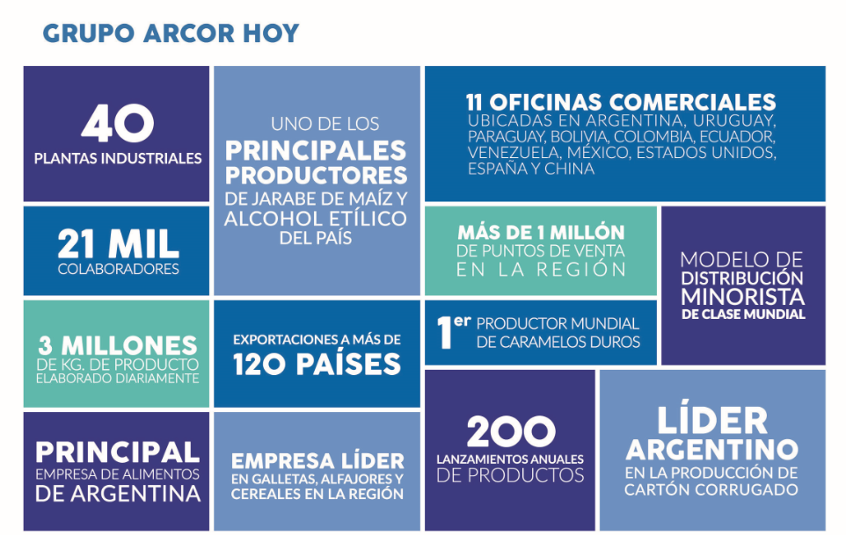

Escenario de la acción
Durante el 2016 Grupo Arcor celebró su 65° Aniversario a través de una campaña integral de comunicación que, bajo el concepto “Juntarnos nos hizo crecer”, buscó mostrar cómo la historia de la compañía se fue construyendo fundamentalmente a la par y de la mano de todas aquellas personas que forman parte de la cadena de valor, integrada por colaboradores, proveedores, distribuidores, consumidores y la comunidad en general.

En el marco de este festejo, Grupo Arcor presentó el libro “Kioscos Argentinos”, una publicación institucional con fotos inéditas de kioscos de todo el país que representan la diversidad cultural argentina. Con un espíritu totalmente federal, este libro da cuenta de las distintas fisonomías de los kioscos y la enorme cantidad y variedad que pueblan nuestro territorio. “Los hay enormes y diseñados a la perfección, improvisados y asomando desde cualquier ventana; en esquinas o a mitad de cuadra” –describe su editorial– y esa variedad se puede observar en las 65 fotos que fueron tomadas por quince fotógrafos que recorrieron todo el país.

Ya sean maxikioscos enormes ubicados en algunas esquinas, carritos en parques, ventanas en una casa de barrio, parajes en medio de rutas inhóspitas, algunas estimaciones señalan que en Argentina hay unos 100.000 kioscos a los que Arcor abastece diariamente. Pero más allá de los números, forman parte de la identidad cultural del país y traen consigo anécdotas de infancia, recuerdos compartidos y sobre todo un punto de encuentro en el barrio. “Los kioscos fueron acompañando la idiosincrasia de nuestro país y hoy forman parte de nuestra identidad cultural. Es un lugar donde se pueden conseguir todo tipo de cosas a cualquier hora, a veces una gratificación, una urgencia o un regalo, concurre gente de todas las clases sociales, edades y gustos en busca de alguna satisfacción”, sostiene Marcelo Siano, Gerente General de Consumo Masivo Argentina y Filiales Sur.

Los kioscos también son el resultado de personas que apuestan su capital a un nuevo negocio, quizás algo pequeño en el interior de una casa, para ir creciendo de a poco hasta llegar a ser “el kiosco del pueblo”, “el de la esquina del barrio”, tanto en grandes ciudades como en los pueblos más rurales. Representan el símbolo de la mínima expresión del microemprendedor argentino.

Es así que la edición de este libro constituyó el puntapié para la realización de un homenaje a nuestros kioscos organizado por Grupo Arcor a través de diferentes expresiones artísticas, que fue llevado adelante en tres ciudades:
- 1° Muestra en Buenos Aires: del 13 de octubre al 13 de noviembre de 2016.
- 2° Muestra en Punta del Este: del 15 de enero al 15 de febrero de 2017.
- 3° Muestra en Córdoba: del 19 de abril al 16 de junio de 2017.
En esta oportunidad presentamos en detalle la acción realizada en la Ciudad de Córdoba, al tratarse de la edición cordobesa de los Premios Eikon.

Objetivo
El objetivo planteado para este homenaje fue el de revalorizar a los kioscos porque son el lugar donde los productos de Arcor están presentes, de manera tal de asociar la marca a una temática cultura propia de la Argentina.

Cronograma de la muestra en Córdoba
Acto de inauguración: Cabildo histórico de la Ciudad de Córdoba- 19/04/2017 - Hora: 16:00

Exhibición de la muestra:
Plaza San Martín: desde el 19/04 al 01/05
Plaza Colón: desde el 03/05 al 14/05
Plaza Alberdi - desde el 16/05 al 25/05
Plaza Rivadavia - desde el 27/05 al 05/06
Ex Plaza Vélez Sarsfield - desde el 07/06 al 16/06

Públicos
La muestra fotográfica estaba dirigida a la comunidad de la Ciudad de Córdoba en general; se la exhibió en las plazas de diferentes barrios para que pudiera tener alcance a todos los sectores.

A la inauguración se convocó a periodistas de los principales medios locales (especialmente a los enfocados en áreas de cultura y sociedad), influencers de redes sociales sobre cultura, referentes de la cultura (instituciones educativas, museos), funcionarios provinciales y municipales, colaboradores de la empresa e invitados especiales.

Mensaje
El mensaje transmitido por la muestra fue: “El kiosco forma parte de la identidad cultural del país; es un lugar donde se pueden conseguir todo tipo de cosas a cualquier hora, un espacio que trae consigo anécdotas, recuerdos compartidos y, sobre todo, es un punto de encuentro en el barrio.”

Canales y soportes de comunicación
Las principales acciones de la campaña fueron las siguientes:

- Muestra fotográfica: consistió en la exhibición de fotografías (gigantografías) de kioscos de todo el país en diferentes plazas de Córdoba.
- Acción digital con consumidores: Se realizó una campaña en las redes sociales de Arcor convocando al público a que comparta sus historias, experiencias y anécdotas con el kiosco de su barrio, con el objetivo de premiar aquellas historias más conmovedoras.
- Evento de inauguración de la muestra: se convocó a periodistas, líderes de opinión, funcionarios, referentes de la cultura e invitados especiales para disfrutar de un homenaje a este hito de la identidad cultural argentina, desde diferentes expresiones del arte.
- Comunicación en sitio web y redes sociales institucionales (Facebook, Twitter, LinkedIn y Youtube): se utilizaron las distintas redes sociales que Arcor posee y el sitio web institucional para difundir distintas fechas de las muestras, generando contenido específico y adaptado a cada una de estas plataformas. En el evento de inauguración se filmaron testimonios de personalidades y asistentes a la muestra con el fin de publicarlos en las redes y reforzar la convocatoria en las plazas.
- Comunicación Interna: a través de notas en la Intranet, la revista interna, cartelera y envío de mailings, participamos a los colaboradores de Arcor de este homenaje, invitándolos a visitar las muestras.
- Whatsapp: Se adaptaron las piezas de convocatoria para ser distribuidas a través de Whatsapp.
- Cartelería: Se imprimieron afiches de convocatoria a la muestra para ser colocados en los kioscos que forman parte de la red de distribución de productos de Arcor.
- Gestión de prensa: se elaboró una base de prensa ad hoc con periodistas especializados en cultura, ciudadanos e interés general, a quienes se los invitó a la muestra. Allí se les entregó un pendrive con la gacetilla y otros materiales. Luego se envió a una base amplia de periodistas diferentes gacetillas: una sobre la apertura de la muestra y luego otras indicando el cambio de itinerario en las diferentes plazas junto con fotos de la muestra. Además, se gestionaron notas en gráfica, TV, radio y online.
- Relacionamiento con influencers: Se invitó al evento de inauguración a influencers seleccionados especialmente con la finalidad de que hicieran publicaciones en las redes sociales.
- Relacionamiento con gobierno municipal: Se realizó una gestión de relacionamiento con la Municipalidad de Córdoba, que –además de otorgar el permiso para la utilización del Cabildo y las plazas de la Ciudad- prestó apoyo en la difusión de la muestra.
- Libro Kioscos Argentinos y sitio con versión online: en la inauguración se entregaron ejemplares del libro, con el relato especialmente escrito por Eduardo Sacheri para el homenaje. Además, para ofrecer la posibilidad de conocer las fotografías del libro y la muestra de manera online, se desarrolló una versión digital del libro que puede visitarse en: http://kioscosargentinos.com/

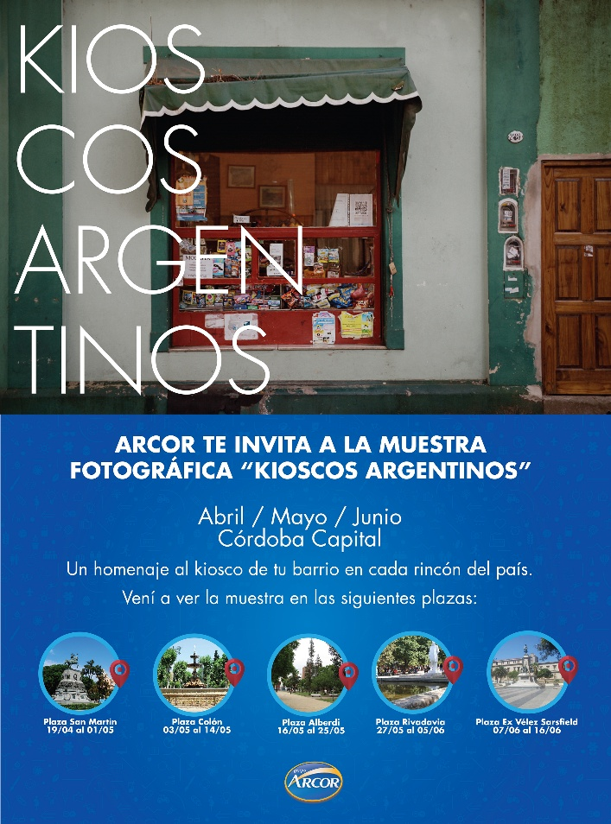
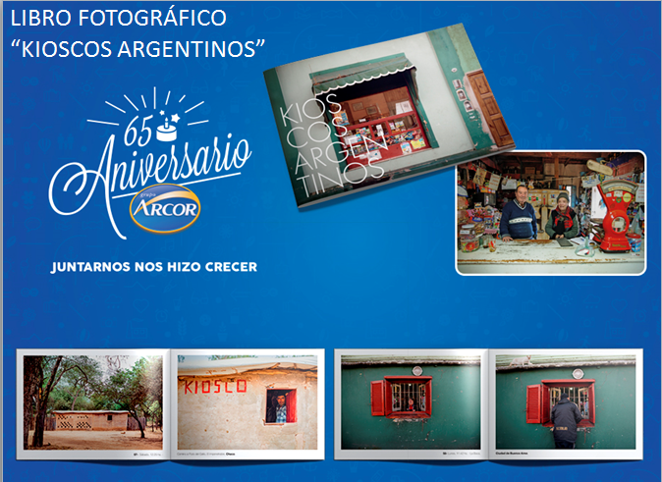
Afiche
Libro Kioscos Argentinos
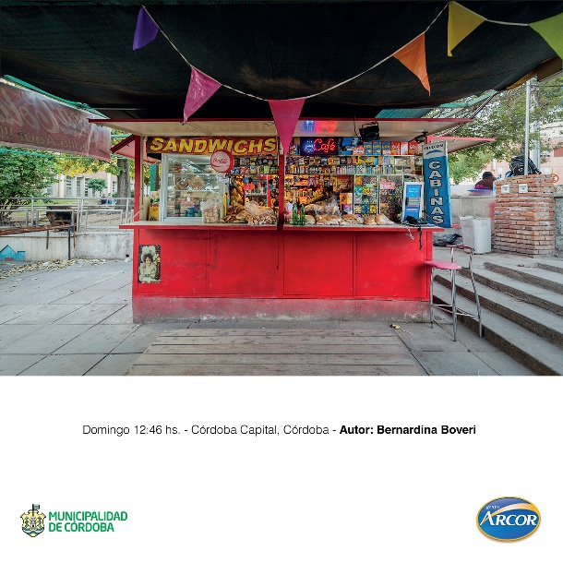
Lona- gigantografía

EJECUCIÓN DE LA MUESTRA EN CÓRDOBA

Evento de inauguración
La inauguración de la muestra en Córdoba se realizó el 19 de abril de 2017 a las 16:00 en el Patio Mayor del Cabildo de la Ciudad, en donde se montó un escenario y se ambientó el lugar con livings, elementos decorativos, de identidad de Arcor y de la acción en particular (back de escenario, letras corpóreas, banners, contenedor de libros en forma de árbol, etc.).

Se convocó a periodistas, influencers y autoridades provinciales y municipales, quienes pudieron compartir una merienda distinta, combinando expresiones artísticas con las infaltables golosinas Arcor.

Luego de un análisis de diferentes propuestas se definió que la presentadora indicada fuera Silvia Pérez Ruiz, quien es una reconocida periodista local especializada en cultura y espectáculos.

En este evento se pretendió homenajear a los kioscos desde distintas expresiones del arte. Por eso, para consolidar una propuesta de valor y de mayor relevancia para la opinión pública en general, se buscó acompañar este homenaje fotográfico con el de otras expresiones artísticas como la literatura y la pintura.

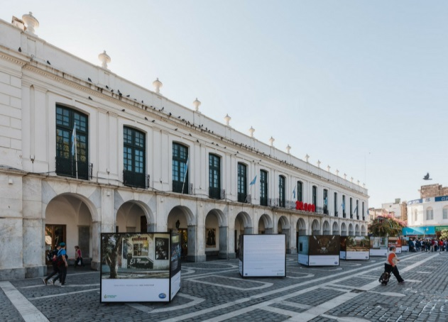
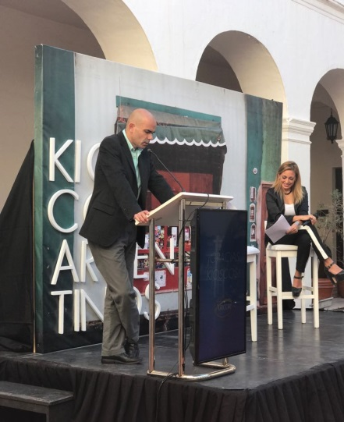
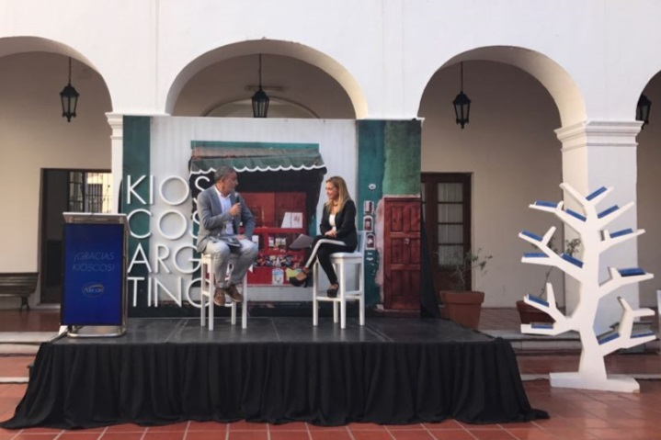
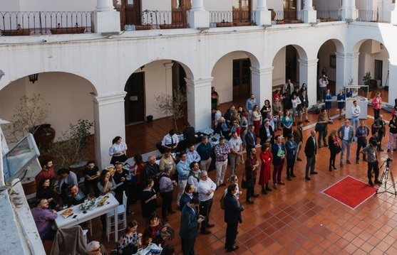

El escritor Eduardo Sacheri, autor del libro que dio origen a la película “El Secreto de sus Ojos” y de novelas “Araoz y la Verdad”, “Papeles en el viento”, “Ser feliz era esto”, entre otras; escribió una editorial emotiva especialmente para la muestra en homenaje a los kioscos organizada por Arcor. “Vas desde que tenés uso de razón. Vas desde que sos tan chico que no podés acordarte de cuál fue la primera vez. Vas como quien va al patio de su casa, pero no. Porque ir allá es distinto. Es afuera. Es, ni más ni menos, dejar atrás tu puerta y tu casa. Vas y te asombrás con los colores brillantes, con el caos de formas, con los olores dulces almacenados todos juntos...”, comienza el texto que fue leído por Sacheri a los invitados y que fue incluido en la 2° edición del libro Kioscos Argentinos, confeccionada especialmente para la muestra.

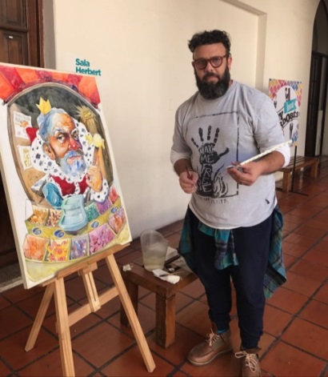
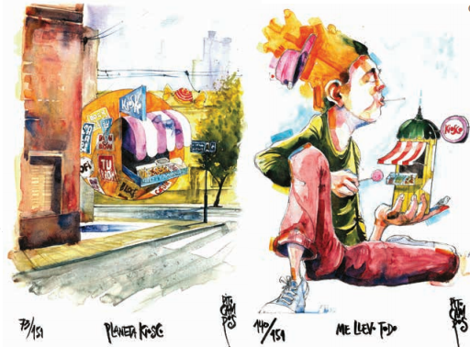
El artista plástico, ilustrador y humorista cordobés Pito Campos participó del homenaje realizando distintas obras con el kiosco como tema principal. Ya sea través de la serie de serigrafías que fueron obsequiadas en el evento de inauguración, como la performance en vivo realizada en el Cabildo de Córdoba, obra que fue obsequiada a la Municipalidad de Córdoba.
Promotoras con uniformes institucionales realizaron las acreditaciones de los invitados, a quienes les colocaron una credencial especialmente confeccionada para la ocasión. Al finalizar el evento las mismas invitaron a los asistentes a disfrutar de la muestra en la plaza San Martín y les entregaron un kit que contenía: una serigrafía del ilustrador, una copia del cuento escrito y leído por Eduardo Sacheri en la inauguración, un libro “Kioscos Argentinos” y una caja de productos Arcor.

Teniendo en cuenta que la muestra se encontraba a la intemperie se confeccionaron paraguas con la identidad de marca para que las promotoras acompañaran a los asistentes hasta la Plaza San Martín, donde se encontraba la exhibición, en caso de lluvia (finalmente no fue necesario utilizarlos).

Exhibición de la muestra en las plazas
La muestra consistió en estructuras de hierro de cuatro caras (cubos) con lonas tensadas consistentes en gigantografías impresas de las fotos incluidas en el libro. En todas las piezas se encontraba el logo y elementos gráficos de la identidad de Arcor. Los curadores de la muestra fueron Julio Suaya y Hernán Tchira.

La exhibición recorrió los distintos barrios de Córdoba, presentándose durante dos meses en cinco de las plazas más importantes de la Ciudad, de acuerdo al cronograma planificado.

El objetivo del recorrido de la muestra por las diferentes plazas de la Ciudad fue llegar al barrio, donde se encuentra el “kiosco de la infancia” y hacer recordar a las personas sus anécdotas en ese lugar. Para incentivar a los ciudadanos a recorrer la muestra se llevaron a cabo diferentes acciones de difusión: comunicación en redes sociales, gestiones de prensa e influencers, cartelería en kioscos, difusión en web.

Un inconveniente presentado fue el vandalismo hacia las lonas de la muestra. Habiendo tenido en cuenta con anticipación que eso podría suceder, se previó la confección de lonas extra y el relevamiento continuo de las plazas. Durante el mismo se detectaron lonas dañadas y fueron reemplazadas por nuevas.

EVALUACIÓN

Métricas

Evento de inauguración en Córdoba: Asistieron 130 personas. Se cumplió con el timing predefinido para el evento, así como cada detalle en la ejecución.

Repercusiones en Córdoba: Se lograron 30 repercusiones en medios de comunicación de Córdoba, (gráficos, audiovisuales, radiales y online). Se obtuvieron 65 publicaciones en redes sociales de periodistas, medios de comunicación e influencers de Córdoba, quienes se hicieron eco del evento de apertura de la muestra y compartieron en sus perfiles de Twitter, Facebook e Instagram información, videos y fotos.
Repercusiones en Buenos Aires: hubieron 50 repercusiones en medios gráficos, televisivos, digitales y radiales y también y 12 publicaciones en redes sociales.
Repercusiones en Punta del Este: Se generaron 20 repercusiones de prensa, con repercusiones de medios relevantes como El País y El Observador y alrededor de 10 publicaciones en redes sociales.

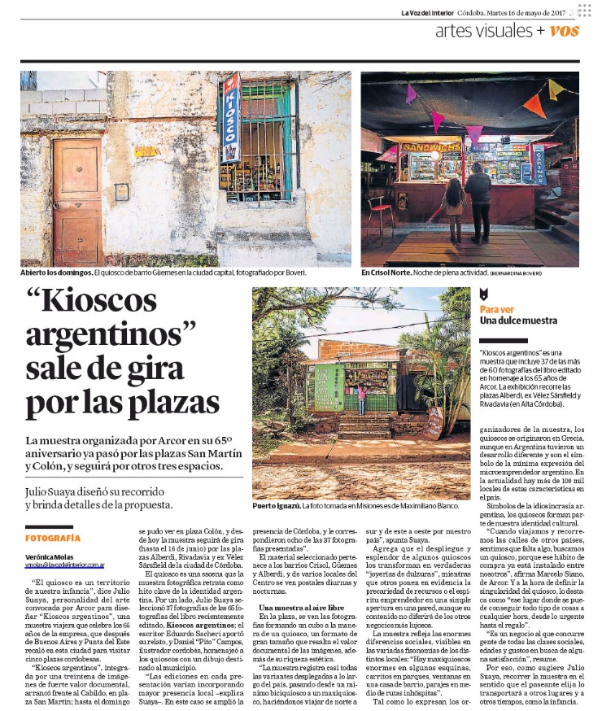

La Voz del Interior

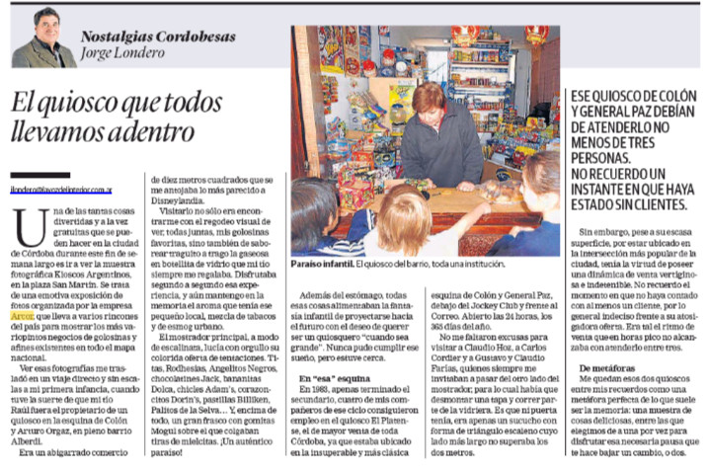

Libros distribuidos en la plaza Córdoba: Se entregaron 130 libros en el evento de inauguración y luego se enviaron 20 libros a personas que no pudieron asistir.

Facebook: En la FanPage se convocó a la comunidad a que comparta sus anécdotas con su kiosquero o kiosco favorito. Se recibieron más de 600 historias y se seleccionaron las cinco mejores, que ganaron una caja llena de productos Arcor y el libro de Kioscos Argentinos. En Argentina se realizaron 13 publicaciones, de las cuales 3 fueron acompañadas con pauta, alcanzando de esta manera a más de 5,3 millones de seguidores. En Uruguay se realizaron 7 publicaciones, que alcanzaron a más de 180.000 seguidores. El crecimiento de seguidores de la Fanpage durante la campaña fue de 3.008, con un promedio de 100 seguidores diarios, que constituye una cantidad muy considerable para la comunidad uruguaya de Facebook.

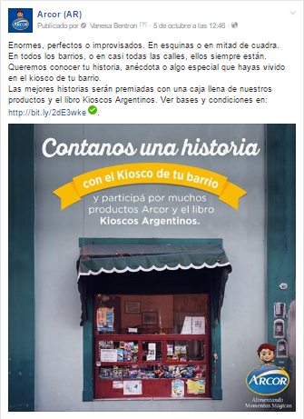

Twitter institucional: A través de la cuenta de Twitter, se convocó a participar del concurso de historias sobre los kioscos. Asimismo, se realizaron tweets sobre los Kioscos en general, basados en insights alusivos. También se hizo la cobertura de la inauguración de la muestra fotográfica, con la inclusión de videos testimoniales. Más de 40 tweets alcanzaron a los más de 7.000 seguidores de @arcor .

Youtube: Esta plataforma sirvió para almacenar todos los videos realizados en los tres eventos. En total, se produjeron 10 videos, que se encuentran agrupados en la lista de reproducción “Muestra Kioscos Argentinos”, que fueron reproducidos más de 2.000 veces de manera orgánica.
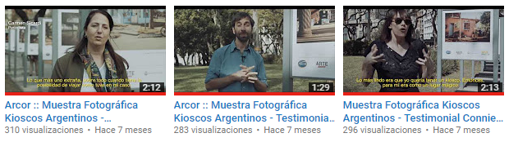
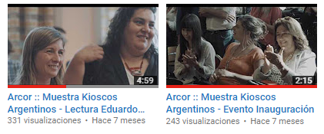
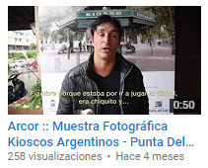
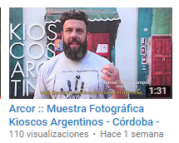
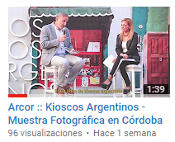

Comunicación en sitios webs: En la web institucional se incluyeron banners comunicando las muestras de Kioscos y se publicaron notas sobre los eventos de inauguración. También se subió un banner con la novedad de la versión digital del libro “Kioscos Argentinos”, que direccionaba a dicho sitio: http://kioscosargentinos.com. Este banner contó más de 2.000 clicks al sitio.

LinkedIn: Se difundieron las muestras a través de 9 publicaciones en el perfil corporativo, que cuenta con más de 120.000 seguidores.
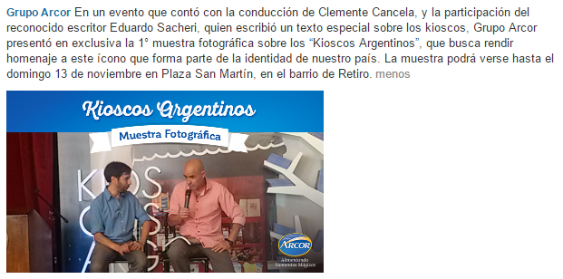
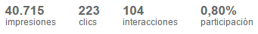
Comunicación Interna: A través de notas y videos en la Intranet, por el mailing, por afiches en cartelera interna y las dos notas de la Revista Tiempo de encuentro, los 20.000 colaboradores de Arcor fueron también parte de este homenaje.
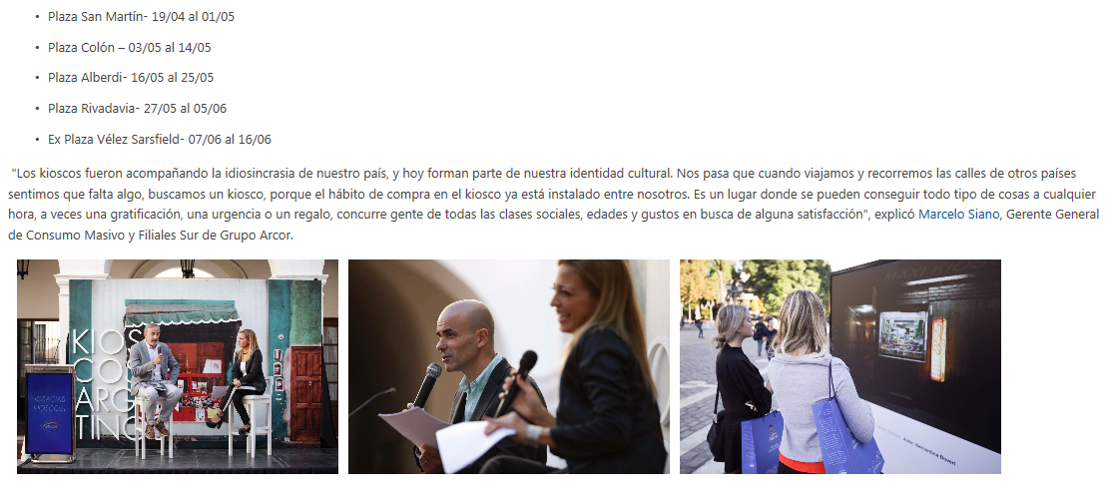
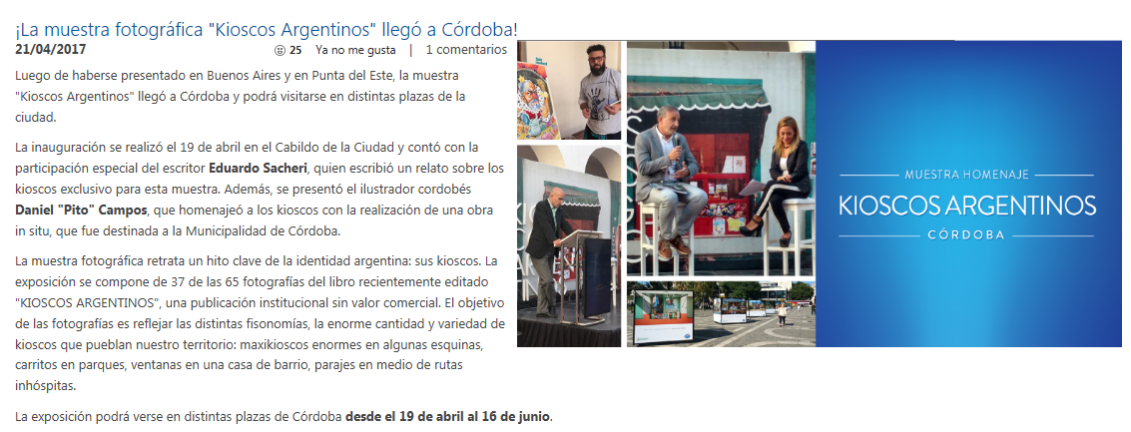

Twitter Arcor Prensa: Se realizaron diferentes comunicaciones en el Twitter corporativo con la cobertura de los eventos de inauguración de las muestras, llegando a cerca 2.200 Periodistas y líderes de opinión que siguen la cuenta.
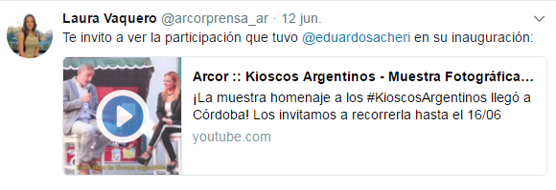
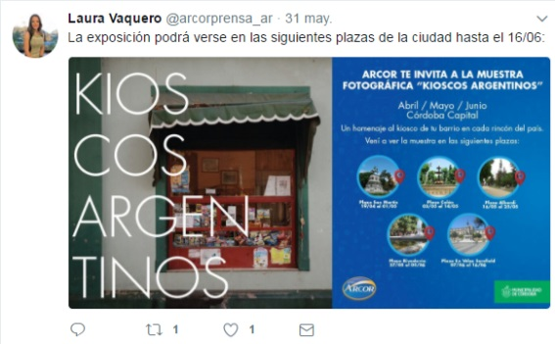

Conclusiones
Con las muestras fotográficas en Buenos Aires, Punta del Este y Córdoba; relatos escritos especialmente para este homenaje y diferentes obras realizadas por un artista plástico, Grupo Arcor cumplió el objetivo de homenajear a este hito clave de la identidad argentina: el kiosco. Se logró recoger un elemento de la identidad cultural argentina vinculado a la compañía y transformarlo en un homenaje desde prácticamente todas las expresiones del arte. Esta acción permitió asociar la marca Arcor a una temática cultural propia de la Argentina. Además, posicionó a la compañía en la agenda cultural, estableciendo un vínculo de cercanía con todos sus públicos de interés, más allá de su oferta comercial de productos. Logró revalorizar un espacio simbólico que estaba vacante, los kioscos, que son el principal lugar donde Arcor está presente. Despertando el interés de medios de comunicación y de la ciudadanía con un homenaje que sólo Arcor -por su argentinidad e historia- podía hacer.

La elección de la plaza Córdoba para presentar la muestra homenaje Kioscos Argentinos no fue casual. La marca Arcor nació Córdoba y está instalada en la memoria de los cordobeses, a quienes les trae remembranzas de la infancia. Las familias cordobesas vieron crecer a esta empresa desde que comenzó a producir caramelos en Arroyito y hoy ve una compañía internacional con presencia mundial, lo que les genera un sentimiento de gran orgullo. Además, el consumidor local se encuentra entre los primeros de interés para generar acciones de marketing. Este evento fue una oportunidad más de afianzar el vínculo con el público de Córdoba, demostrando que la empresa no perdió sus raíces y conserva su sentimiento de pertenencia y humildad.

Calificamos, además, como muy positiva la acción de relacionamiento efectuada con la Municipalidad de Córdoba, institución que dio el aval y prestó colaboración para que la muestra pueda ser ejecutada. La acción constituyó la posibilidad de generar un vínculo y trabajar en equipo con el municipio.

Si bien Arcor mantiene una relación fluida con la prensa local, el evento posibilitó un espacio para fidelizar a los medios de prensa y a los periodistas, a quienes se invitó a disfrutar del evento de inauguración y a la muestra, y quienes se mostraron muy interesados en difundirla. La convocatoria a artistas e influencers locales fue también una oportunidad de vinculación con esos públicos.

En cuanto a la acción propiamente dicha, se cumplió perfectamente con la agenda itinerante de la muestra planificada. Al encontrarse en espacios públicos y estar abierta las 24 horas, no fue posible cuantificar la cantidad de personas que observaron la exhibición, pero en ello también se encuentra la fortaleza de la acción, que permitió que una gran masa de público que transitaba por la zona accediera a las fotografías. La coordinación de las diferentes acciones comunicacionales, en las que se incluyó cuidadosamente la presencia de la marca, facilitó la llegada a un público muy amplio de los diferentes barrios de la Ciudad.

